ПАМЯТКА

Опасность, вызванная движущимися механизмами и их частями

Опасность, вызванная движущимися механизмами и их частями, заключается в возможности получения механической травмы при контакте с телом человека.
Причины появления этой опасности чаще всего связаны с конструктивными недочетами оборудования, недостатком освещения, неисправностями защитных средств и оградительных устройств, а также нарушением правил безопасности из-за неподготовленности работников и других факторов.

Опасности движущихся частей механизмов
Движущиеся механизмы и их компоненты представляют серьезную опасность ввиду возможного получения механической травмы в случае контакта с телом человека.
Возможные опасности включают риск защемления, ушибов и переломов.
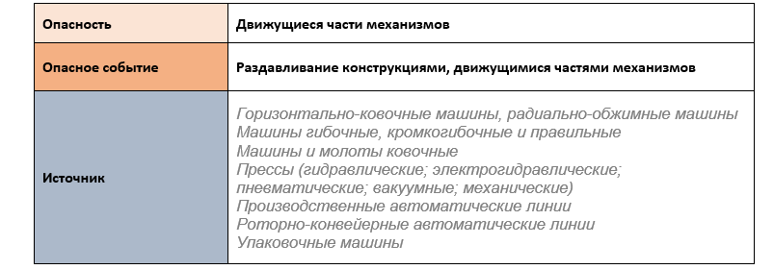
Сопутствующим фактором, который представляет дополнительную опасность является - эквивалентный уровень звука.
Шум, создаваемый движущимися механизмами, не только мешает комфортной работе, но и может негативно влиять на здоровье человека, вызывая стресс, нарушение сна, а также приводя к различным заболеваниям органов слуха.
Кроме того, высокий уровень шума может быть следствием проблем с оборудованием, требующих внимания и технического обслуживания.

Реализация опасного события
Причины возникновения опасного фактора чаще всего связаны с конструктивными недочетами оборудования, недостаточным уровнем освещения, неисправностью защитных механизмов и оградительных устройств.
Кроме того, реализации опасного события способствует невыполнение работниками правил безопасности из-за недостаточной подготовки, низкой дисциплины, ошибочной организации труда, а также недостаточный контроль за производственным процессом.
Условия, при которых существует потенциальная опасность воздействия движущегося механизма на человека, могут быть разделены на категории:
• Технологически обусловленные: в зависимости от целей технологического процесса, такие как работа с подъемно-транспортным оборудованием, станками, прессами и др.
• Недостатки в монтаже и конструкции: включают обрывы конструктивных элементов, падение объектов из-за несовершенства в монтаже, разрушение от коррозии и другие.
• Изменение технологического процесса или типа оборудования: при переходе на новые виды оборудования или изменении технологии производства могут возникнуть новые риски для безопасности.
• Человеческий фактор: такие как психофизиологические особенности, мотивация, уровень профессионализма и отношение к соблюдению правил безопасности и культуре производства.
Эти факторы в совокупности определяют уровень риска и требуют принятия соответствующих мер.

Меры, направленные на обеспечение безопасности
• Соблюдение требований правил по охране труда
• Периодическое обучение работника безопасным методам работ и проверка знаний требований охраны труда. Проведение инструктажей и тренировок по эвакуации и действиям в случае ЧС, чтобы подготовить персонал к возможным ситуациям.
• Регулярная проверка и обслуживание оборудования для обеспечения его надлежащей работы и безопасности операций.
• Установка видимых и понятных инструкций и знаков безопасности, чтобы предотвратить возникновение аварийных ситуаций и помочь работникам ориентироваться на рабочем месте. Организация беспрепятственного доступа работников к аптечке
Кроме того, контроль за уровнем шума и принятие соответствующих мер по его снижению также являются важными аспектами обеспечения безопасности.

Предохранительные защитные устройства, как средства защиты от мощности источника опасности
В качестве средств защиты от потенциальной опасности источника часто используются предохранительные защитные устройства. Они предназначены для автоматического отключения оборудования в случае отклонения какого-либо параметра режима работы за пределы допустимых значений. Это позволяет предотвратить аварийные ситуации, такие как взрывы, поломки или возгорания.
Предохранительные устройства могут быть блокировочными и ограничительными и включать в себя ограничители хода, концевые выключатели и другие компоненты. Тормозные устройства также играют важную роль, особенно при работе на больших скоростях, и могут быть различного типа в зависимости от конструкции, способа срабатывания и назначения.
Кроме того, для предотвращения перегрузки машин и станков используют слабые звенья в их конструкции, такие как срезные штифты, фрикционные муфты и плавкие предохранители. Эти элементы разрушаются при перегрузке, защищая оборудование и работников от повреждений и травм.

Средства коллективной защиты, как средство защиты по расстоянию опасного воздействия
Средства коллективной защиты по расстоянию от опасного воздействия, такие как блокировочные устройства, играют важную роль в обеспечении безопасности на производстве.
Эти устройства, в зависимости от принципа действия, могут быть механическими, электронными, электрическими, пневматическими и др. Они предназначены для предотвращения доступа человека в опасные зоны или автоматического отключения оборудования при отсутствии защиты.
Например, механическая блокировка обеспечивает связь между ограждением и тормозным устройством, предотвращая пуск агрегата при снятом ограждении. Электрическая блокировка, в свою очередь, позволяет включение оборудования только при наличии ограждения, исключая возможность работы при его отсутствии.

Медицинский осмотр
Требования к прохождению медицинских осмотров устанавливаются в случае установления вредных (или опасных) условий труда по результатам СОУТ
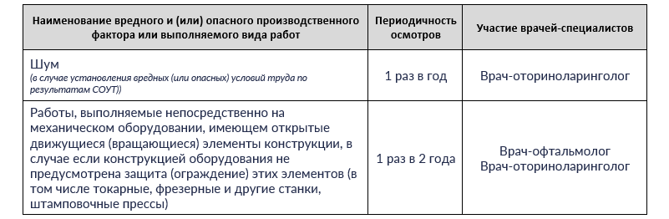

Оказание первой помощи при сдавливании, раздавливании
Предоставление первой помощи - ключевой аспект обеспечения безопасности на рабочем месте. Важно быстро и правильно реагировать на случаи травм, чтобы минимизировать их последствия.
Среди основных симптомов негативного воздействия на организм - сдавливание и раздавливание частей тела.
Помните, что недопустимо освобождать передавленные конечности сразу.
При освобождении передавленных конечностей необходимо сначала наложить жгут выше места сдавления, а затем тщательно забинтовать поврежденную область. Важно обеспечить согревание пострадавшего, например, укутав его в одеяло и давая теплое питье.

Опасность, обусловленная движущимися механизмами и их компонентами, представляет серьезную угрозу здоровью работников. В связи с этим, крайне важно принять все необходимые меры для обеспечения безопасности на рабочем месте.

